Resolución Examen Final Organización del Computador TB023 | Facultad de Ingeniería (UBA)
1) Defina y explique el concepto de Bus de Sistema de un Procesador. Ilustre un ejemplo.
2) El siguiente código es ejecutado en un computador tipo ARC de 32 bits:
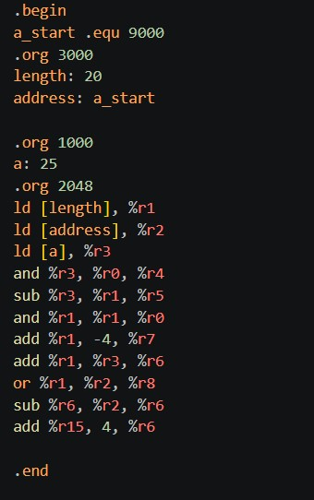

Se pide:
- Determinar lo que hace el código cuando es ejecutado. Justifique.
- Indique la posición en la cual se encuentra cada instrucción. Justifique.
- Indique qué instrucciones son directivas para el compilador y al ensamblador.
- Elabore una tabla de seguimiento de registros y variables tal que permita Indicar el valor de todos los registros (incluyendo el PC una vez ejecutada la última instrucción).
- Escribir la tabla de símbolos.

3) Ilustre un trayecto de datos organizado en 1 bus, 2 buses y tres buses. Describa el funcionamiento de cada uno, compárelos identificando ventajas y desventajas.

4) Explique el concepto de Macro y el concepto de subrutina. Brinde un ejemplo de implementación de cada uno.

1) El Bus de Sistema, es un canal de comunicación con un conjunto de conexiones por el cual los distintos componentes de un computador se traspasan información.
Es de utilidad, ya que sin él, cada componente iría individualmente cableado al
procesador, esto se lo conoce como “el problema del conexionado”

Bus de datos

Bus de direcciones

Bus de control

CPU

(
Registros,
UC, ALU)

Memoria

Dispositivos

E/S

Está conformado por:
- Bus de datos:
Transporta datos e instrucciones
- Bus de Direcciones:
Transporta direcciones de memoria generadas por el CPU. Es unidireccional, porque es imposible y no tiene sentido que la memoria genere direcciones.
- Bus de Control:
Transporta órdenes como las de lectura y escritura. A través de ella, se define la acción a realizar.

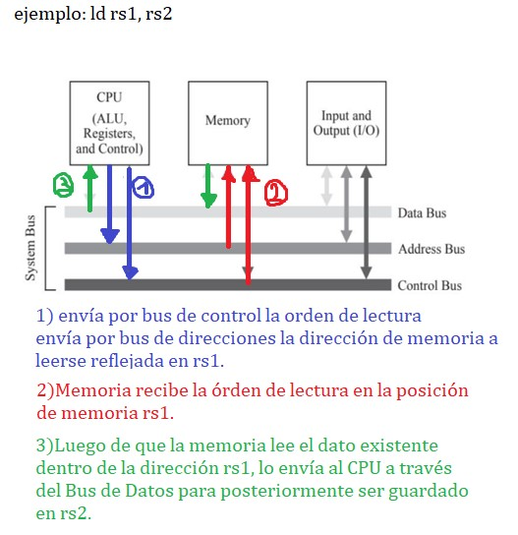

El bus de sistema se relaciona directamente con el ciclo fetch porque:
Durante la búsqueda, el PC le indica la próxima dirección de memoria a ejecutar la siguiente instrucción. Esta dirección de memoria viaja por el bus de direcciones y es recibida por la memoria RAM, a su vez, se indica a través del bus de control que la siguiente dirección de memoria debe ser leída. Al ser leída, la RAM transporta la instrucción y el dato nuevamente hacia el CPU por el bus de datos.

La CPU al recibir la instrucción, la misma es alojada en el IR a la espera de ser decodificada por la Unidad de Control a través del decodificador de instrucciones durante el ciclo de decodificación.

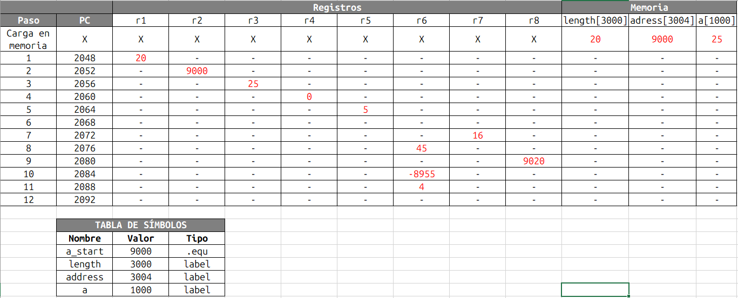
2)a)

El programa carga tres valores desde memoria, realiza operaciones aritméticas y lógicas entre ellos y deja los resultados en distintos registros. No modifica ninguna variable en memoria.
El programa finaliza con r6 = 4 debido a que r15 nunca fue inicializado, el simulador ARC utilizado en la materia, así lo asume debido a que comienza inicializando en 0 todos los registros generales.
b) Las posiciones de memoria de aquellas instrucciones que generan código maquina, comienzan en 2048 porque así lo indica la directiva al ensamblador .org 2048
c) las directivas son, .begin, .org, .end y .equ que se utiliza para definir una constante simbólica que no genera código máquina.

3)
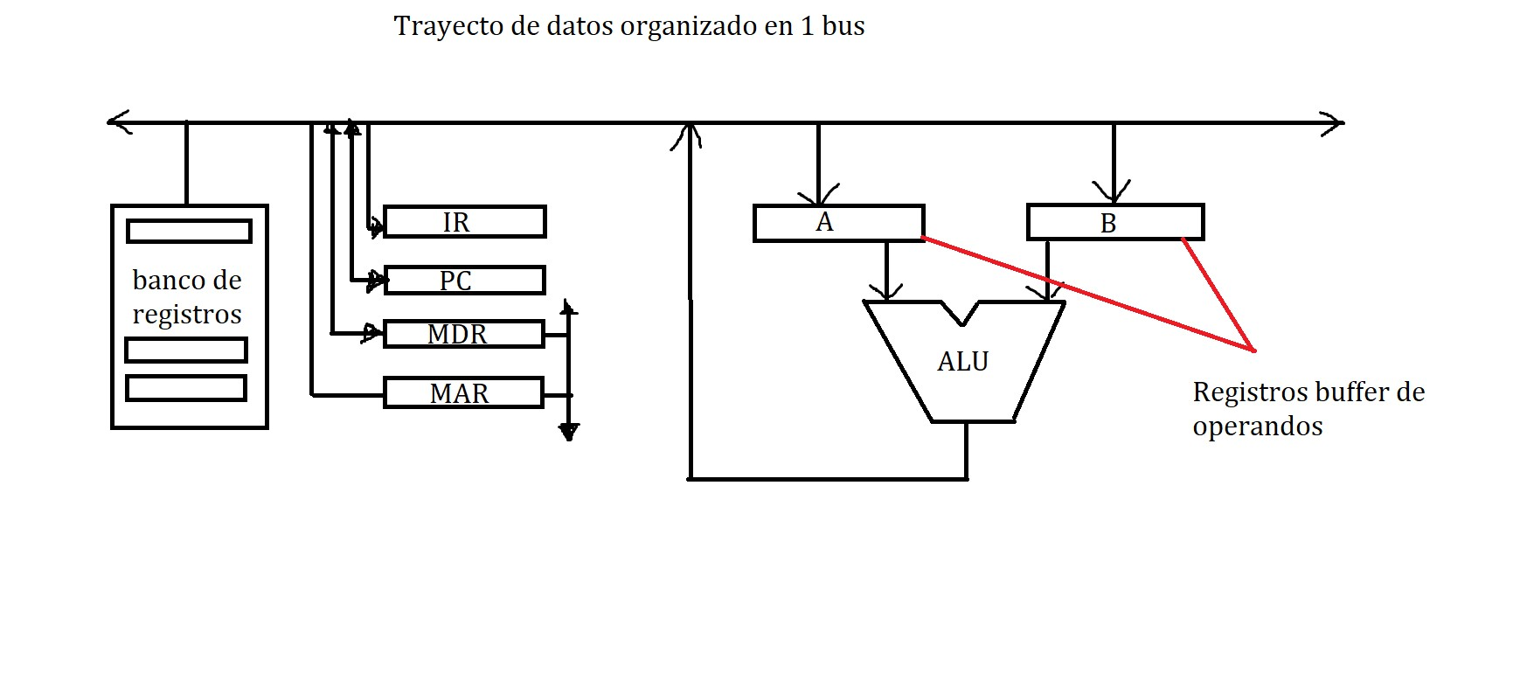

Los registros buffer son utilizados porque el banco de registros no puede enviar simultáneamente ambos operandos a través de un único bus.
Utiliza 3 ciclos de reloj. Uno para insertar el rs1 en en buffer A, otro para insertar el rs2 en el buffer B, y otro para que el rsd sea guardado en el banco de registros.
La ventaja es que es considerablemente menos costoso en comparación a los otros.
La desventaja es que es mas lento.
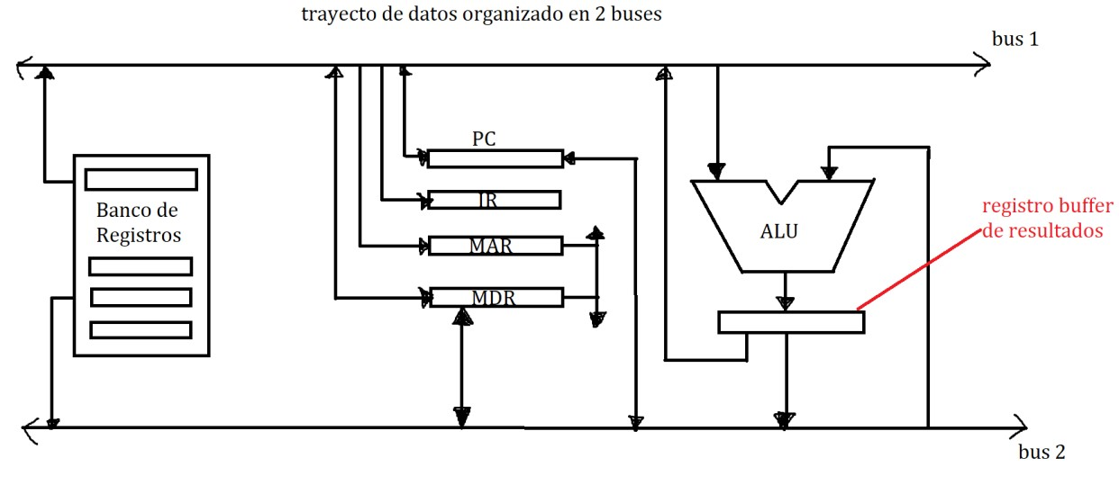
El de dos buses, hace mas eficiente la operación. Utiliza dos ciclos reloj. Uno enviar el rs1 y el rs2 a la ALU y otro ciclo reloj para que el resultado de la operación sea guardado en rsd.
Utiliza un buffer para los resultados, esperando que uno de los dos buses “se despeje” para con el segundo ciclo reloj, poder enviar la información.
Ventaja: Más rápido que la organización en 1 bus.
Desventaja: Más costoso

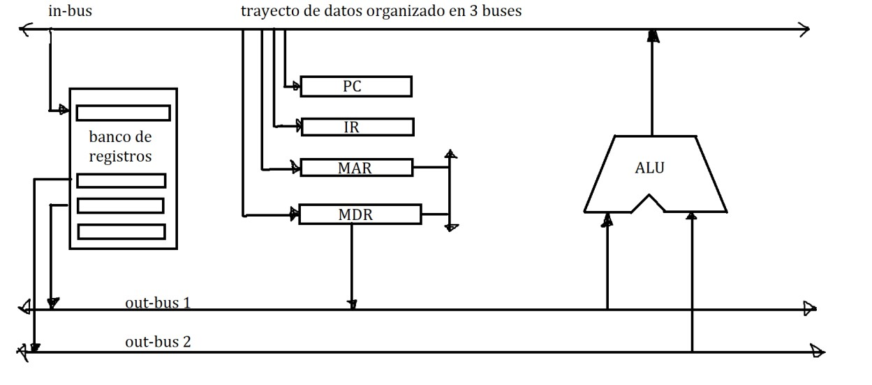

Finalmente, el trayecto de datos organizado en 3 buses, puede leer simultáneamente rs1 y rs2 y escribir el resultado utilizando un tercer bus, permitiendo completar la operación en un único ciclo de reloj .
La ventaja principal de esta organización, es su alta eficiencia y su veloz respuesta.
La principal desventaja es que es el más costoso de los 3.

4)
Macro:
Es accedida en tiempo de ensamblado. Sus parámetros son interpretados por el ensamblador y reemplazados por lo que corresponda en cada lugar que es invocada.
Ejemplo:

.begin
.org 2048
valorA: 5
valorB: 4
resultado: 0
!----------------------------------------------
.macro mcr_sumar var1, var2, destino
!.
ld [var1], %r1
ld [var2], %r2
add %r1, %r2, %r3
st %r3, [destino]
!.
.endmacro
!-----------------------------------------------
main: mcr_sumar valorA, valor, resultado
.end

Subrutina:
Es accedida por un CALL en tiempo de ejecución y termina con un JMPL en tiempo de ejecución. Sus parámetros le llegan en tiempo de ejecución a través de la pila o registros.
Código de máquina está alojado en una dirección de memoria específica y única.
Ejemplo:

.begin
.org 2048
main: call sbr_add
ba final
!--------------------------------------------
sbr_add: ld [x], %r1
ld [y], %r2
add %r1, %r2, %r3
st %r3, [resultado]
jmpl %r15 + 4, %r0
!----------------------------------------------
x: 5
y: 8
resultado: 0
final: bafinal
.end

